УССУРИЙСКИЙ ФИЛИАЛ

КРАЕВОГО ГОСУДАРСТВЕННОГО БЮДЖЕТНОГО ПРОФЕССИОНАЛЬНОГО ОБРАЗОВАТЕЛЬНОГО

УЧРЕЖДЕНИЯ «ВЛАДИВОСТОКСКИЙ БАЗОВЫЙ МЕДИЦИНСКИЙ КОЛЛЕДЖ»

(УССУРИЙСКИЙ ФИЛИАЛ КГБПОУ «ВБМК»)

|  |
| --- |
|  |

УЧЕБНО-ИССЛЕДОВАТЕЛЬСКАЯ РАБОТА

**ВРОЖДЕННЫЙ БУЛЛЕЗНЫЙ ЭПИДЕРМОЛИЗ**

**«СИНДРОМ БАБОЧКИ»**

ОП 02. Анатомия и физиология человека

|  |
| --- |
| Выполнили студенты: |
| Кужакова Дарья Евгеньевна |
| 2 курс 236 группы |
| Специальность:  3.34.02.01«Сестринское дело» |
| Руководитель: Рахманова Г.И. |
| ___________________________  подпись руководителя  Оценка  ______________________________ |

Уссурийск

2025

**СОДЕРЖАНИЕ**

Список сокращений и обозначений 3

Введение 4

1. Теоретические аспекты буллезного эпидермолиза 6

1.1 Общие понятия о буллезном эпидермолизе 6

1.2 Диагностика, лечение, рекомендации, осложнения, профилактика, помощь. 14

2. Оценка уровня информированности студентов колледжа по вопросам буллезного эпидермолиза 20

2.1 Оценка частоты встречаемости буллезного эпидермолиза среди населения Российской Федерации, Дальневосточного Федерального округа, Приморского края 20

2.2 Оценка уровня информированности студентов колледжа по вопросам буллезного эпидермолиза 21

Заключение 27

Список используемых источников 29

Приложение А 30

Приложение Б 31

# **СПИСОК СОКРАЩЕНИЙ И ОБОЗНАЧЕНИЙ**

БЭ-Буллезный эпидермолиз

США-Соединенные штаты Америки

ВБЭ-Врожденный буллезный эпидермолиз

# **ВВЕДЕНИЕ**

Актуальностью и значением темы является, синдром бабочки, или буллезный эпидермолиз, — это редкое, но серьезное генетическое заболевание, которое поражает кожу и слизистые оболочки, вызывая их уязвимость и склонность к образованию пузырей при малейшем механическом воздействии. Название этого синдрома символизирует хрупкость и красоту бабочки, отражая одновременно и нежность, и уязвимость людей, страдающих этим заболеванием.

По статистике, синдром бабочки встречается с частотой 1 на 50 000 новорожденных, и хотя он не является инфекционным или заразным, его последствия могут значительно влиять на качество жизни пациентов и их семей. Важность изучения синдрома бабочки заключается не только в понимании его медицинских аспектов, но и в необходимости создания поддержки для пациентов и их близких, а также в повышении осведомленности общества о данной болезни.

Цель: повысить уровень знаний о генетическом заболевании –буллезный эпидермолиз.

Объектом исследования является буллезный эпидермолиз

Предметом исследования является генетическое заболевание

Поставленная цель обусловила решение следующих задач:

Задачи:

1) изучение этиологии и патогенеза ВБЭ;

2) анализ клинических проявлений

3) исследовать современные методы диагностики

4) разработка подходов к лечению и уходу

В соответствии с поставленной целью и задачами были использованы следующие методы исследования: анализ информационных источников, статистических данных, анкетирование. Также были использованы математические и графические методы.

Теоретическая значимость работы заключается в том, что ВБЭ является наследственным заболеванием, и его изучение помогает лучше понять механизмы передачи генетической информации, изменения в иммунном ответе, что открывает новые горизонты для понимания взаимодействия между генетическими и иммунными факторами.

Практическая значимость заключается в том, что ВБЭ может служить моделью для изучения других кожных заболеваний, а также системных состояний, связанных с нарушением структуры и функции тканей.

# **1. Теоретические аспекты буллезного эпидермолиза**

# **1.1 Общие понятия о буллезном эпидермолизе**

Термин буллезный эпидермолиз (БЭ) впервые был использован в 1886 Кёбнером, хотя случаи, схожие с этим диагнозом, описывались и до него. В конце XIX – начале XX века Брок и Аллоп (Brocqand Hallopeau) ввели термины травматическая пузырчатка (traumatic pemphigus), врожденное травматическое образование пузырей (congenital traumatic blistering) и буллезный акантолизм (acantholysis bullosa), которые сейчас вышли из употребления.

Лишь в 1962 году Пирсон разработал первую серьезную схему классификации, основанную на применении трансмиссионной электронной микроскопии. Были определены три основных типа БЭ: эпидермолитический (простой БЭ), люцидолический (пограничный БЭ) и дермолитический (дистрофический БЭ). Они были основаны на данных об ультраструктурном уровне образования пузырей у пациентов с БЭ.

В 1980-х годах были использованы поликлональные и моноклональные антитела при исследовании кожи при БЭ. В результате была разработана техника иммунофлюоресцентного антигенного картирования, впоследствии расширенная для диагностики некоторых подтипов БЭ. Начиная с 1990-х годов почти для каждого общепринятого подтипа БЭ был определен молекулярный дефект в генах, кодирующих структурные белки кожи человека.

В 1988 в Вашингтоне, США была проведена Первая экспертная встреча по диагностике и классификации БЭ. Она частично базировалась на клинических, эпидемиологических и лабораторных данных, полученных в США Национальным Регистром БЭ. Вторая экспертная встреча состоялась в Чикаго в 1999 для включения в классификацию вновь описанных клинических форм БЭ и результатов генетических исследований. В результате первых двух встреч в систему классификации были включены несколько новых подтипов БЭ, некоторые подтипы были исключены, некоторые формы были либо переименованы, либо помещены в более подходящую группу. Особое внимание было уделено связи конкретных подтипов БЭ с белками-мишенями, которые изменяются в результате генетических мутаций.

За последние несколько лет знания о БЭ значительно расширились как на клиническом, так и на молекулярном уровнях. В результате в 2007 году состоялся последний пересмотр системы классификации БЭ, который был опубликован в 2008 году. В результате этой встречи были выработаны рекомендации, которые могут быть применены клиницистами, медицинскими генетиками и исследователями в своей работе.

Долгие годы частота встречаемости врождённого буллёзного эпидермолиза была неизвестна, но после создания Национального регистра ВБЭ в США в 1986 году исследователи начали собирать и систематизировать данные о распространённости этой наследственной патологии. В Италии регистр пациентов с ВБЭ был сформирован в 1991 году. По состоянию на 2002 год там было зарегистрировано свыше 700 пациентов. Общая распространённость составила 10,1 случаев на 1 млн человек, а частота — 20,1 на 1 млн новорождённых. Регистры больных созданы также в Австрии, Австралии, Германии, Великобритании и других странах.

Таким образом, можно утверждать, что синдром бабочки является редким заболеванием во всем мире.

Статистический учёт больных буллёзным эпидермолизом в России отдельно не ведется, поэтому точные данные о заболеваемости и распространённости неизвестны. Однако есть отдельные статистические данные, согласно которым средний показатель распространённости врождённого буллёзного эпидермолиза в России составляет 3,64 случая на 1 млн населения, а максимальный показатель распространённости приходится на Республику Дагестан — 19,73 случаев на 1 млн человек.

Высокий показатель распространённости (свыше 10 случаев на 1 млн населения) отмечают и в других регионах России, например, в Томской области, Чеченск ой Республике, Республике Мордовии и Костромской области.

Среди зарегистрированных больных с врождённой формой болезни преобладают дети и подростки (как девочки, так и мальчики). Это связано с тяжёлым течением болезни и высокой смертностью пациентов до того, как им исполнится 18 лет. При этом совершеннолетние больные с лёгким течением заболевания редко обращаются за медицинской помощью.

Таким образом, следует отметить, что на территории России зарегистрированы случаи заболевай ВБЭ и высокий показатель в Томской области.

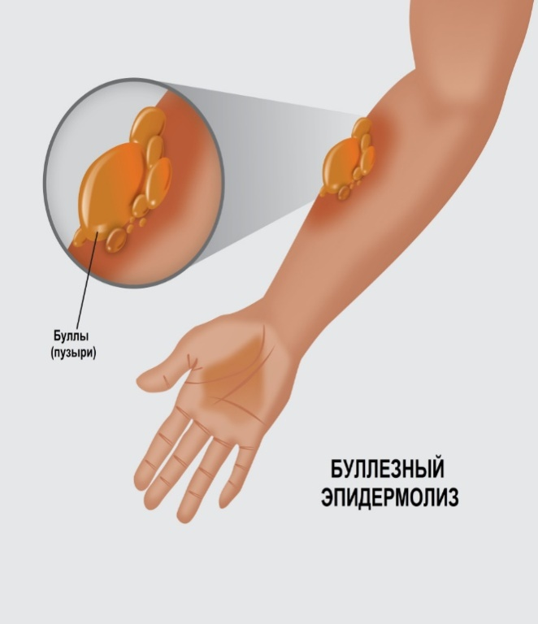Буллёзный эпидермолиз (Epidermolysisbullosa)  — редкое наследственное заболевание, при котором кожа становится хрупкой и на ней образуются пузыри, представлены на рисунке 1. Они могут появиться в ответ на незначительную травму, даже от воздействия тепла или небольшого трения. В тяжёлых случаях пузыри могут образовываться на слизистых оболочках ротовой полости, желудочно-кишечного и мочеполового тракта.

Рисунок 1- Буллы

Нередки осложнения и со стороны глаз: рубцы и рецидивирующие эрозии (повреждения) роговицы, деформации в виде симблефарона (сращение конъюнктивы века с конъюнктивой глаза) и другие нарушения.

Заболевание передаётся по наследству и обычно проявляется в младенчестве или раннем детстве. У некоторых людей симптомы не развиваются до подросткового возраста и даже юности.

Буллёзный эпидермолиз — неизлечимое заболевание, но при лёгкой форме с возрастом его проявления могут уменьшиться.

Название «буллезный эпидермолиз» происходит от латинского слова bulla, означающего «пузырь».

При этом заболевании даже от небольшого трения появляются пузыри, которые потом превращаются в раны. Таких людей называют «бабочками»: их кожа ранима, как крыло бабочки.

Буллезный эпидермолиз делится на несколько основных форм, каждая из которых имеет свои генетические причины и способы наследования, в основном синдром бабочки наследуется по аутосомно-доминантному и по аутосомно-рецессивному типам наследования.

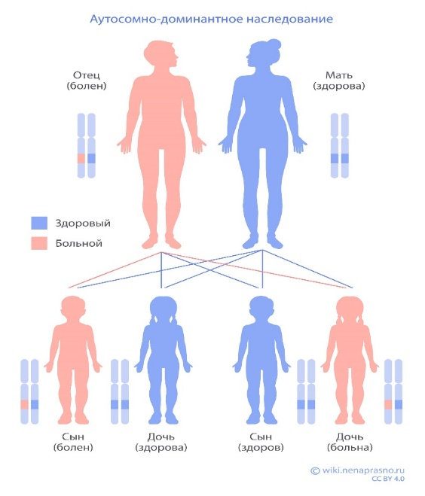Случай доминантного наследования представлен на рисунке 2. Мутировавший ген приходит от одного родителя, носителя БЭ.

Рисунок 2-Аутосомно-доминантное наследование

В этом случае один единственный дефектный ген способен передать заболевание ребёнку в активной форме. Шансы передачи заболевания ребёнку от родителя с доминантной формой БЭ – 50/50 с каждой беременностью. При этом пол ребёнка значения не имеет. Если дефектный ген не передался ребёнку, то ребёнок не будет болеть сам и не станет носителем дефектного гена.

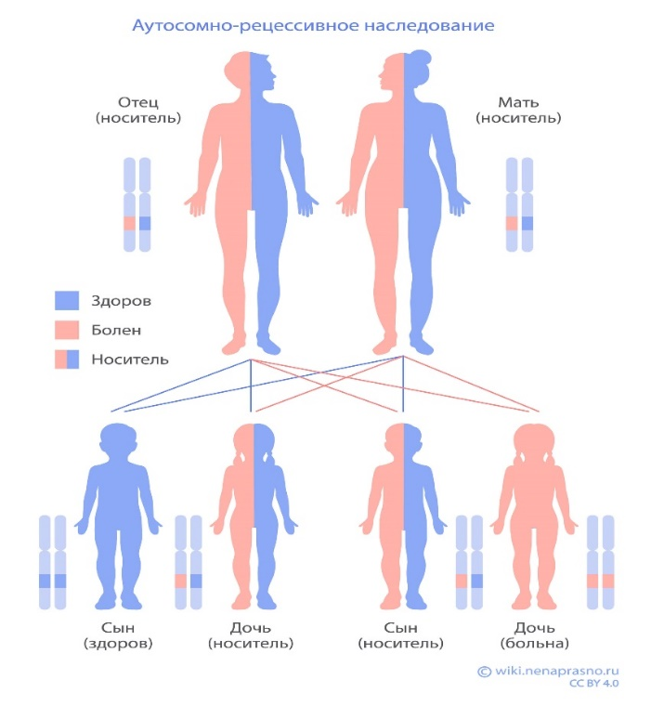У ребёнка с рецессивно - наследованным БЭ оба родителя имеют мутацию в одном и том же гене и являются носителями БЭ. Случай данного наследования изображен на рисунке 3.

Рисунок 3-Рецессивное наследование

Если каждый из родителей передал ребёнку «поврежденный» ген, ребёнок наследует БЭ по рецессивному признаку. Если только один из родителей-носителей передает «поврежденный» ген, ребёнок тоже становится носителем.

Шансы передачи заболевания от родителей-носителей 25%.

Изложенные здесь варианты мутаций являются наиболее часто встречающимися. Окончательные выводы о способах наследования в каждом отдельном случае, можно сделать только на основании проведённых генетических анализов.

Патогенез буллезного эпидермолиза сложен и многообразен, включающий мутации в различных генах, которые кодируют ключевые компоненты, такие как коллагены и кератины.

Кожа человека состоит из эпидермиса, дермы и подкожно-жировой клетчатки. Эпидермис включается в себя пять различных слоёв эпителиальных клеток, или кератиноцитов, самый нижний из которых — базальный эпителий — прикрепляется к дерме с помощью множества разных белков. Эти белки не только определяют стабильность соединения клеток базального эпителия с дермой, но и их собственную прочность. Патогенез ВБЭ изображен на рисунке 4.

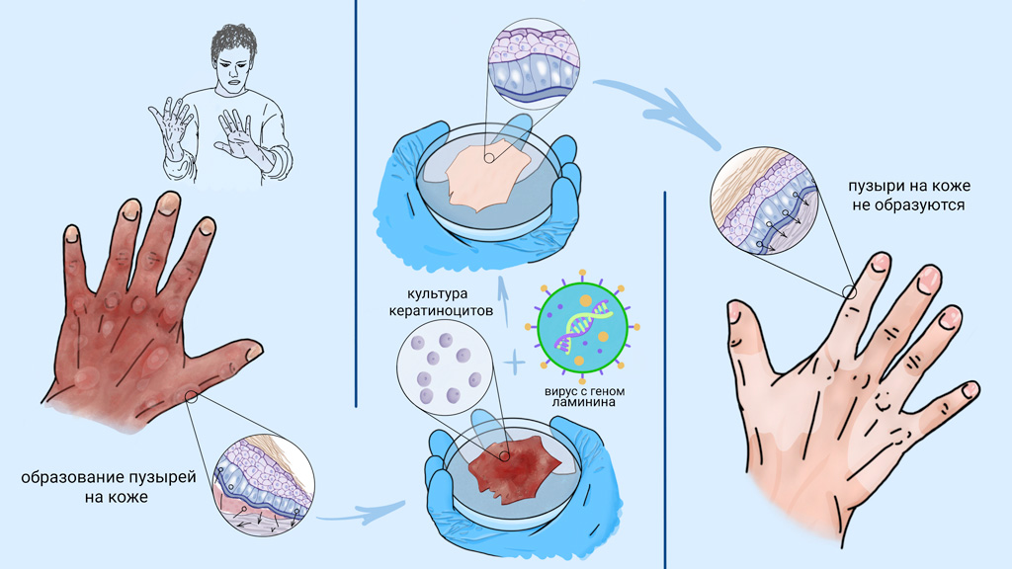 Рисунок 4- Патогенез буллезного эпидермолиза

Врождённый буллёзный эпидермолиз является результатом мутации генов, которые кодируют структурные белки кожи. Снижение синтеза белков или полное его отсутствие приводит к разделению слоёв кожи и появлению пузырей. Уровень, на котором в коже формируется пузырь, и, соответственно, клиническая форма заболевания зависят от места, где находится дефектный белок.

Выделяют четыре основных типа буллёзного эпидермолиза. Каждый из них отличается по уровню формирования пузыря в коже, а также по имеющемуся дефекту её структурных компонентов.

Простой буллёзныйт эпидермолиз — наиболее распространённый тип заболевания, который встречается в 70% случаев. Он развивается в верхнем слое кожи. Пузыри в основном образуются на ладонях и ступнях, заживают без формирования рубцов.

Пограничный буллёзный эпидермолиз встречается примерно в 5% случаев. Пузыри возникают в области базальной мембраны преимущественно на коже груди, головы, слизистых оболочках рта, гортани и трахеи. Заживление образовавшихся ран происходит медленно, сопровождается атрофией кожи, при более тяжёлых проявлениях заболевания могут формироваться рубцы.

У детей может развиться хриплый голос из-за постоянного травмирования голосовых связок. В некоторых случаях при рождении у ребёнка могут отсутствовать ногтевые пластины.

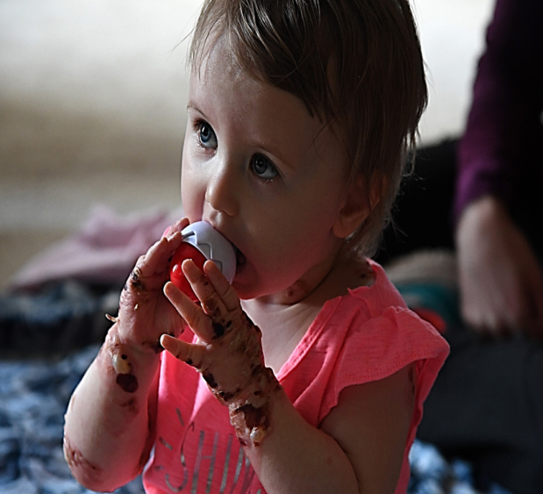Дистрофический буллёзный эпидермолиз наблюдается в 25% случаев. Данный вид ВБЭ представлен на рисунке 5.

Рисунок 5- Пограничный буллезный эпидермолиз

Повреждение кожи затрагивает её глубокие слои, из-за чего образуются рубцы, могут отмечаться маленькие белые бугорки на коже (милиумы) и наблюдается фиброз — аномальное разрастание соединительной ткани. Кроме того, при этом виде заболевания повреждения затрагивают слизистые оболочки мочеполовой системы и желудочно-кишечного тракта, что приводит к трудностям при мочеиспускании, запорам, проблемам с приёмом пищи.

Синдром Киндлера встречается крайне редко: во всём мире известно около 400 случаев заболевания. Этот вид буллёзного эпидермолиза связан с образованием пузырей в разных слоях кожи, поэтому проявления заболевания у разных людей могут несколько различаться. Как правило, симптомы обнаруживаются в младенчестве или раннем детстве. При этом наблюдается повышенная чувствительность к солнцу, а кожа становится тонкой, покрытой пятнами и морщинами. Очень распространена картина пойкилодермии: при этом атрофируется кожа, изменяется её пигментация и наблюдается телеангиэктазия — стойкое расширение мелких сосудов кожи.

Симптомы буллезного эпидермолиза варьируются в зависимости от формы заболевания и могут проявляться в виде легких кожных повреждений или тяжелых форм с обширными поражениями и осложнениями. Однако в основном симптомы болезни сходны.

Важно отметить, что БЭ не только влияет на физическое состояние пациентов, но и существенно снижает качество их жизни, вызывая постоянные болевые ощущения, риск инфекций и необходимость в постоянном уходе Легкие формы заболевания не влияют на продолжительность жизни, при тяжелых же все зависит от качественного ухода и медицинской помощи. Продолжительность жизни «бабочек» увеличивается благодаря осведомленности врачей об этом заболевании и качественному уходу за кожей.

К основным симптомам буллёзного эпидермолиза относят:

1) пузыри на коже и слизистых оболочках;

2) маленькие белые бугорки на коже — милиумы;

3) деформированные или утолщённые ногти на руках и ногах либо их отсутствие;

4) утолщённые мозоли на ладонях и подошвах ног;

5) трудности при глотании — дисфагия;

6) изменения зубов: кариес, дефекты зубной эмали и аномалии развития;

7) отставание в весе и росте от сверстников.

# **1.2. Диагностика, лечение, рекомендации, осложнения, профилактика, помощь.**

Буллёзный эпидермолиз обычно обнаруживают в младенчестве или детстве. Однако в некоторых случаях, когда форма лёгкая, заболевание могут диагностировать уже во взрослом возрасте.

Диагноз устанавливается на основании анамнеза и проявлений болезни. Для точного определения типа буллёзного эпидермолиза требуется биопсия. Специалист берёт небольшой образец кожи пациента и отправляет его в лабораторию для исследования.

Кроме того, требуется определить генетическую мутацию, ответственную за развитие болезни, чтобы окончательно установить диагноз и определить тип буллёзного эпидермолиза. Для этого врач назначает генетический анализ.

Также есть перинатальные тесты, которые позволяют выявить заболевание у плода ещё до рождения. Такое исследование может быть особенно актуально в семье, члены которой имеют установленный диагноз «врождённый буллёзный эпидермолиз» либо выступают носителями дефектного гена.

Лечение буллёзного эпидермолиза. Препаратов, которые могли бы вылечить буллёзный эпидермолиз, нет. Однако врач может назначить симптоматическое лечение: оно поможет предотвратить образование новых пузырей, справиться с болью, избежать развития осложнений, например, присоединения инфекции, и скорректировать питание. Правильно подобранный рацион поможет поддержать нутритивный статус и уменьшить травматизацию твёрдой пищей слизистой оболочки пищевода.

Первоочередная мера при буллёзном эпидермолизе — профилактика образования пузырей и предотвращение травм кожи. Для этого рекомендуется:

а) носить мягкую одежду свободного кроя из натуральных волокон. Предпочтение следует отдавать бесшовной одежде. В крайнем случае её можно вывернуть наизнанку, чтобы избежать соприкосновения со швами;

б) избегать перегрева. Желательно поддерживать в помещениях комфортную температуру, чтобы уменьшить потоотделение, которое может провоцировать появление пузырей;

в) при синдроме Киндлера — избегать длительного воздействия солнечных лучей, пользоваться солнцезащитными аптечными средствами;

г) для защиты кожи в особо уязвимых местах можно использовать губчатые повязки с силиконовым покрытием. Ни в коем случае нельзя использовать клейкие повязки и бинты, марлю, пластыри.

Для лечения уже образовавшихся ран и их защиты от неблагоприятных внешних воздействий назначают местные средства для обработки ран: антисептические растворы и гели, антибактериальные кремы и мази, комбинированные глюкокортикостероиды в сочетании с антибиотиками в форме крема, ранозаживляющие средства в форме крема или мази, увлажняющие кремы и бальзамы для улучшения состояния кожи вокруг ран,

неадгезивные (неприлипающие) атравматичные повязки, например с силиконовым покрытием, которые фиксируются с помощью специальных бинтов, обезболивающие препараты.

При буллёзном эпидермолизе некоторые раны могут долго не заживать, выступая входными воротами для инфекции. Для её лечения врач может назначить приём антибиотиков внутрь либо крем или мазь с антибиотиком.

Если у пациента есть проблемы с питанием из-за повреждения слизистых оболочек рта или пищевода, врач порекомендует диету из мягких продуктов, таких как супы, пюре, перетёртые каши, пудинги и т. п. Можно дополнительно добавлять жидкость в пищу, чтобы сделать её ещё более мягкой. Кроме того, следует следить за температурой блюд и подавать их тёплыми, не горячими. Дополнительно можно проконсультироваться с диетологом, чтобы контролировать особые потребности в питании.

При тяжёлых формах буллёзного эпидермолиза может потребоваться хирургическое вмешательство, чтобы расширить пищевод, если пузыри и рубцы привели к его сужению. В некоторых случаях устанавливают трубку для энтерального питания.

Важную роль при буллёзном эпидермолизе у маленьких детей играют меры, предотвращающие травмирование кожи ребёнка:

а) если требуется взять ребёнка на руки, рекомендуется уложить его на мягкий материал и затем поднять, поддерживая под ягодицы и шею;

б) не следует брать ребёнка за подмышки, следует соблюдать особую осторожность при использовании подгузников: желательно убрать все резинки, чтобы минимизировать давление на кожу и трение, а также не использовать раздражающие кожу очищающие салфетки (например, влажные салфетки, содержащие спиртовые дезинфицирующие растворы);

в) следует поддерживать дома оптимальную температуру, чтобы ребёнок не потел;

г) важно не пересушивать кожу и по мере необходимости регулярно наносить аптечный увлажняющий крем;

д) рекомендуется выбирать ребёнку мягкую одежду, которую легко надевать и снимать;

е) важно убрать все этикетки и вывернуть одежду швами наружу, также можно вшить поролоновые прокладки в подкладку одежды у локтей, коленей и других точек давления. Обувь тоже должна быть мягкой и не травмирующей;

ж) следует регулярно подстригать ногти ребёнка, чтобы избежать расчёсов;

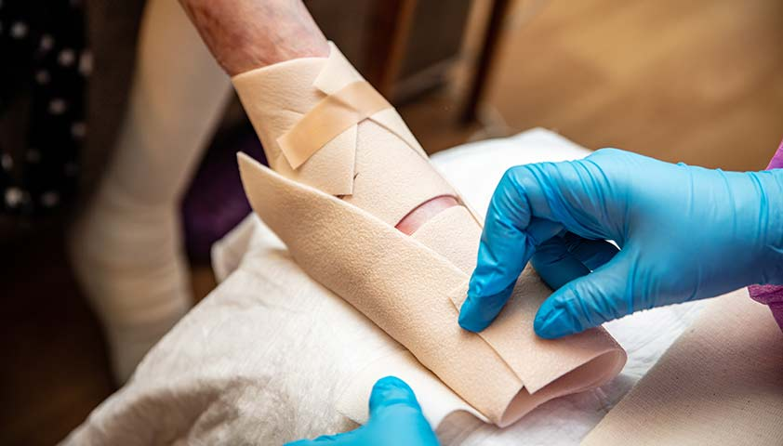з) важно смягчать твёрдые поверхности: везде, где ребёнок может хотя бы минимально повредить кожу, даже просто натереть, следует делать подкладку из поролона, мягких тканей и т. п.; Подкладка из поролона представлена на рисунке 6.

Рисунок 6- Подкладка из поролона

и) по мере взросления ребёнка можно защитить его кожу одеждой: надевая длинные брюки и кофты с рукавами, ребёнок будет меньше травмировать кожу.

Возможные осложнения при буллёзном эпидермолизе:

1) инфекция: кожа с открытыми ранами, уязвима к проникновению патогенов;

2) сепсис — заражение крови. Он может развиться, если инфекция попадёт в кровоток и распространится по всему организму;

3) сращение пальцев рук и ограничение подвижности суставов. Могут развиться при тяжёлых формах буллёзного эпидермолиза из-за постоянно возникающих пузырей и длительно незаживающих ран, которые приводят к рубцеванию. В этом случае может потребоваться хирургическая операция;

4) проблемы с питанием. Повреждения слизистой оболочки полости рта могут затруднять приём пищи и приводить к недостаточному питанию и более серьёзным последствиям, например, анемии. Также проблемы с приёмом пищи могут замедлять рост у детей и процесс заживления ран;

5) запоры: затруднения с отхождением стула могут быть вызваны болезненными повреждениями (эрозиями) в области заднего прохода;

6) кариес и заболевания полости рта;

7) со стороны органов зрения: рубцы, рецидивирующие эрозии (повреждения) роговицы, деформации в виде симблефарона и другие нарушения в результате повреждения слизистой;

8) рак кожи. Подростки и взрослые с любым видом буллёзного эпидермолиза, кроме простого, имеют более высокий риск развития плоскоклеточного рака кожи из-за хронических незаживающих ран.

Предотвратить буллёзный эпидермолиз невозможно, так как это генетическое заболевание. Однако консультирование семейных пар при планировании беременности с врачом-генетиком поможет предупредить рождение детей с наследственным заболеванием.

Прогноз при буллёзном эпидермолизе во многом зависит от вида и тяжести заболевания.

При лёгких формах заболевание можно контролировать и свести его проявления к минимуму. В тяжёлых случаях человек с буллёзным эпидермолизом может испытывать сильную боль, иметь незаживающие раны, ограничение нормальной подвижности в суставах и, как следствие, столкнуться со снижением способности к самообслуживанию. Всё это вместе с высоким риском развития рака кожи зачастую приводит к ранней смерти.

В большинстве случаев правильный уход и лечение позволяют справиться с проявлениями болезни и предотвратить развитие осложнений.

В России взрослым и маленьким «бабочкам» помогает благотворительный фонд «Дети-бабочки». Фонд организует системную помощь подопечным, проводит 16 программ, в которые, помимо прочего, входят госпитализация и реабилитация, консультации врачей-экспертов, адресная и психологическая помощь подопечным и членам их семей. Кроме того, важным направлением деятельности фонда является обучение врачей в регионах работе с пациентами.

Некоторые направления:

1)медицинская, адресная, юридическая, психологическая и информационная помощь подопечным;

2) реабилитация, стоматология, патронаж, генетика;

3) обучение врачей;

4) организация мероприятий, например, конференций по ихтиозу.

По состоянию на апрель 2025 года под попечительством фонда находится более 2500 пациентов на территории России и стран СНГ. Постер благотворительного фонда изображен на рисунке 7.

Рисунок 7– Благотворительный фонд «Дети бабочки»

# **2. Оценка уровня информированности студентов колледжа по вопросам буллезного эпидермолиза**

# **2.1 Оценка частоты встречаемости буллезного эпидермолиза среди населения Российской Федерации, Дальневосточного Федерального округа, Приморского края**

Для подсчета статистики распространенности буллезного эпидермолиза нами была разработана схема (Приложение А).

К сожалению, точные данные о количестве случаев буллезного эпидермолиза на Дальнем Востоке являются труднодоступными. Это редкое генетическое заболевание, и статистика по его распространенности часто не собирается на уровне отдельных регионов. Но все же, некоторые данные удалось обнаружить.

На рисунке 8, представлены статистические данные о буллезном эпидермолизе на территории России, Дальнего Востока, Приморского края.

Рисунок 8-Статистика ВБЭ в РФ, ДВ, Приморье

Исходя из данных представленных на рисунке 8, синдром бабочки является очень редким генетическим заболевании и на территории Дальнего Востока зарегистрировано всего несколько случаев с данным заболеванием.

# **2.2 Оценка уровня информированности студентов колледжа по вопросам буллезного эпидермолиза**

Для определения уровня знаний студентов о синдроме бабочки на базе Уссурийского филиала КГБПОУ «ВБМК» было проведено исследование среди студентов 2-3 курсов. В рамках исследования было проведено анкетирование студентов с целью анализа знаний о таком генетическом заболевании, как буллезный эпидермолиз.

Для проведения исследования нами была разработана анкета для студентов (Приложение Б).

Рисунок 9- Возрастной контингент респондентов

В анкетировании приняли участие 19 респондентов, из них 3 парней и 16 девушек в возрасте от 16 лет и старше (рисунок 9).

Исходя из данных диаграммы можно сделать вывод, что большинство анкетируемых были в возрасте от 16 до 18 лет, от 18 до 22 лет составили 48% респондентов и меньшую часть составляли опрашиваемые респонденты старше 22 лет – 1%.

Результаты данных на вопрос «Как часто вы встречаете людей с заболеваниями кожи?» представлены на рисунке 10.

Рисунок 10 – Частота встречаемости людей с заболеваниями кожи

Анализ ответов показал, что 69% опрошенных редко встречают людей с заболеваниями кожи, у 26% ответили, что иногда, и 5% часто встречают людей с заболеваниями кожи.

На вопрос «Слышали ли вы о том, что такое синдром бабочки?» были даны ответы (рисунок 11).

Рисунок 11- Знания опрашиваемых о синдроме бабочки

Исходя из данных диаграммы, можно сделать вывод о том, что многие из студентов информированы о синдроме бабочки.

Анализ показал, что почти половина респондентов – 47% не слышали о синдроме бабочки, а 53% респондентов имеют представление об этом генетическом заболевании (рисунок 11).

Результаты данных на вопрос «Возможно ли заразиться буллезным эпидермолиза?» представлены на рисунке 12.

Рисунок 12- Возможно ли заразиться буллезным эпидермолизом

Анализ ответов показал, что 64% опрошенных знают, что буллезный эпидермолиз не является инфекционным заболеванием, 28% респондентов ответили, что не знают, и 8% считают, что синдромом бабочки возможно заразиться.

На вопрос «Какие симптомы буллезного эпидермолиза вы знаете?» были даны ответы, представленные на рисунке 13.

Рисунок 13-Симптомы буллезного эпидермолиза

Анализ ответов показал, что 78,9 %опрошенных считают, что один из основных симптомов буллезного эпидермолиза - это гиперемия кожных покровов, 52,6% ответили, что это образование пузырей на поверхности кожи, и 42,1% посчитали, что к симптомам буллезного эпидермолиза относятся кариес и частичное, либо полное отсутствие ногтей.

На вопрос «Какой вид лечения более эффективен для людей больных буллезным эпидермолизом?» были даны ответы, представленные на диаграмме (рисунок 14)

Рисунок 14- Виды лечения при буллезном эпидермолизе

Исходя из данных диаграммы, можно сделать вывод о том, что студенты плохо информированы о видах лечения больных буллезным эпидермолизом.

Анализ ответов показал, что большинство опрошенных – 66%, считают, что людям с синдромом бабочки преимущественно поможет в лечении психологическая помощь, 22% респондентов выбрали физиотерапию, и 12% ответили, что медикаментозное лечение является более эффективным.

Результаты данных на вопрос «Как вы считаете, нужно ли в настоящее время углубляться в изучение генетических заболеваний?» представлены на рисунке 15.

Рисунок 15 – Изучение генетических заболеваний

Исходя из данных диаграммы, можно сделать вывод о том, что студенты имеют представление о важности в изучении генетических заболеваний.

Анализ показал, что большая часть опрошенных – 84% считают, что углубленное изучение генетических заболеваний поможет разработать новые методы лечения, диагностики, профилактики, 11% ответили, что генетических заболеваний не избежать и 5% респондентов затрудняются ответить.

# **ЗАКЛЮЧЕНИЕ**

Результаты исследования показали, что большинство людей имеют ограниченные знания о буллезном эпидермолизе. Опрос показывает, что около 47% опрошенных студентов не осведомлены о данном заболевании, его симптомах и методах лечения. Это может привести к недопониманию среди пациентов и их семей, а также к недостаточной поддержке со стороны общества.

В ходе исследования были проанализированы знания обучающихся, а также подтверждена важность знаний генетических заболеваний в настоящее время.

Таким образом, цель работы достигнута, все поставленные задачи выполнены.

На основании результатов исследования можно сделать следующие выводы:

1) у 47 % опрошенных выявлен дефицит знаний и информации о различных аспектах течения заболевания и его осложнениях.

2) осведомленность о природе генетических заболеваний способствует более глубокому пониманию механизмов наследственности и риска передачи заболеваний. Это знание может помочь людям принимать более обоснованные решения о своем здоровье и здоровье своих детей. Но исходя из результатов опроса 8% респондентов убеждены в том, что генетическим заболеванием возможно заразиться, а 28% не имеют представления генетических заболеваниях.

3) 11% студентов считают, что нет смысла углубляться в изучение генетических заболеваний, потому что их не избежать – это является полным абсурдом.

Изучение генетических заболеваний является важной частью медицины и биологии, так как оно способствует улучшению диагностики, лечения и профилактики заболеваний, а также повышает общее понимание здоровья человека. Это знание имеет потенциально положительное влияние на общество в целом, помогая создать более здоровое будущее.

На основании исследования были разработаны следующие рекомендации:

1) обучение медицинского персонала: Включите в программы подготовки медсестер и врачей курсы по генетике и специфическим генетическим заболеваниям, таким как буллезный эпидермолиз. Это поможет медицинским работникам лучше понимать патофизиологию заболевания и его проявления;

2) информирование пациентов и семей: Обеспечьте более подробный и обязательный доступ к информации о возможных генетических заболеваниях. Это поможет пациентам и их семьям лучше справляться с заболеванием;

3) скрининг и диагностика: Обучите медсестер и врачей методам раннего выявления буллезного эпидермолиза, чтобы обеспечить своевременное направление пациентов на генетическое тестирование и консультации;

4) сотрудничество с другими специалистами: Обеспечьте взаимодействие между дерматологами, генетиками, психологами и другими специалистами для комплексного подхода к лечению и уходу за пациентами с буллезным эпидермолизом;

5) информированное согласие: Обучите медицинский персонал вопросам этики, связанным с генетическим тестированием, включая необходимость получения информированного согласия от пациентов;

Знание о буллезном эпидермолизе и других генетических заболеваниях является ключевым аспектом в обеспечении качественной медицинской помощи. Обучение медицинского персонала, информирование пациентов и их семей, а также междисциплинарное сотрудничество помогут улучшить качество жизни пациентов и обеспечить более эффективное лечение.

# **СПИСОК ИСПОЛЬЗУЕМЫХ ИСТОЧНИКОВ**

1. «Буллёзный эпидермолиз» - URI: https://gemotest.ru/info/spravochnik/zabolevaniya/bullyeznyyepidermoliz/?ysclid=m9f8raeowa892266311
2. «Буллёзный эпидермолиз симптомы и лечение» -URL: <https://probolezny.ru/bullyoznyj-epidermoliz/>
3. 10 фактов о бабочках, которые необходимо знать каждому - URL: <https://растимдетей.рф/articles/10-faktov-o-babockax-kotorye-vazno-znat-kazdomu>
4. «Буллезный эпидермолиз: справка о заболевании» - URL: https://deti-bela.ru/doctors/referential/bulleznyy-epidermoliz/istoricheskaya-spravka/
5. «Как наследуется буллёзный эпидермолиз?» - URL: <https://deti-bela.ru/doctors/referential/bulleznyy-epidermoliz/nasledovanie/?ysclid=m9gn7mnq5w50240167>
6. «Системный фонд помощи детям и взрослым с редкими заболеваниями кожи» -URL: https://deti-bela.ru/?ysclid=m9p7pf1h1319045765

# **Приложение А**

**Статистика ВБЭ в РФ, ДВ, Приморье**

# **Приложение Б**

Уважаемые участники опроса!

Проводится исследование, цель которого изучить знания о заболевании буллезный эпидермолиз.

Исследование анонимное. Просим Вас предельно искренне ответить на предлагаемые вопросы.

1. Укажите свой возраст:

а) 16-18

б)18-22

в)старше 22

1. Как часто вы встречаете людей с заболеваниями кожи?

а) часто

б) редко

в) иногда

1. Слышали ли вы о том, что такое синдром бабочки?

а) да

б) нет

1. Возможно ли заразиться буллезным эпидермолиза?

а) да

б) не знаю

в) нет

1. Какие симптомы буллезного эпидермолиза вы знаете?

а) частичное или полное отсутствие ногтей

б) кариес

в) гиперемия кожных покровов

г) образование пузырей на поверхности кожи

1. Какой вид лечения более эффективен для людей больных буллезным эпидермолизом?

а) физиотерапия

б) медикаментозное лечение

в) психологическая

1. Как вы считаете, нужно ли в настоящее время углубляться в изучение генетических заболеваний?

а) да, это поможет разработать новые методы в лечении, диагностике, профилактике

б) нет, генетических заболеваний не избежать

в) затрудняюсь ответить